La Epístola a los gálatas, escrita por Pablo de Tarso a los cristianos que habitaban la provincia romana de Galacia, en Asia Menor (ciudades de Licaonia, Iconio,Listra,Derbe y Antioquia de Pisidia).  ¿CUANDO FUE FUNDADA LA IGLESIA?  En el primer viaje misionero de Pablo  ¿DE QUIÉN ESTÁ COMPUESTA LA IGLESIA?  Judíos y Gentiles  ¿A QUIÉN FUE ESCRITO?  Iglesias en Galacia del Norte.  ¿DE DÓNDE FUE ESCRITO?  Antioquía de Siria | ¿Quiénes eras los Gálatas?  Los Gálatas eran los habitantes de Galacia, territorio ubicado entre Panfilia al sur (frente al Mar Mediterráneo), y Bitinia al norte (a orillas del Mar Negro), territorio ocupado hoy por Turquía. Anteriormente fue ocupada por los Galos, luego por los romanos y solamente cayó en manos islámicas después del 1300 de la era actual. Su cultura, religión greco- romanas mantenían religiones idolátricas. | 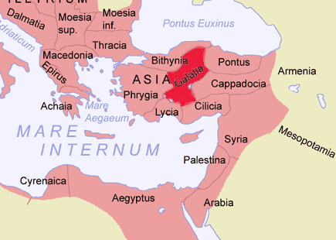  La religión contribuyó a una atmósfera de corrupción moral: en cada ciudad había templos donde se realizaban cultos de adoración, generalmente ligados a la fertilidad, por lo cual incluían la práctica de magia y de perversiones sexuales indiscriminadas.  Luego llegarían "los del camino", los mesiánicos del siglo I, difundiendo las Buenas Nuevas de Salvación de Jesús y fundando comunidades cristianas. | Carta de San Pablo a los Gálatas  “Una Carta de  Liberación”  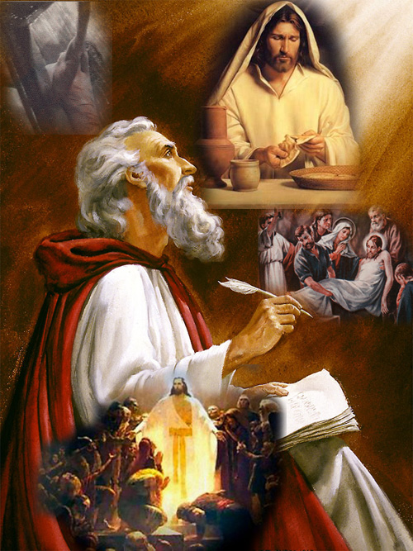

¿Por qué escribe la carta?  Algunos años más tarde se enteró que los judaizantes se habían infiltrado en la iglesia de Galacia. Los creyentes eran engañados alejándose del verdadero cristianismo aceptando ritos y ceremonias judías. Pablo se dio cuenta de que existía una crisis seria en esa iglesia. Pablo reafirma de nuevo la doctrina de la justificación por la fe.  Escrito en una situación difícil, cuando la iglesia estaba debatida entre la gracia, y el ser circuncidado o no. Luego el mismo Pablo siendo acusado de falso, y que su doctrina era solo cosas de hombres; escribe justo en el preciso momento ocasional. | ¿CUÁL ES LA IDEA PRINCIPAL DE LA CARTA?  Que la iglesia salga del Legalismo judaico, que no vuelva a esclavizarse, y que andén en el Espíritu; es un llamado a la libertad en Cristo.  ¿CUÁL FUE LA RAZÓN PRINCIPAL POR LA CUAL SE ESCRIBIÓ ESTA CARTA?  Para volver a la verdad a la iglesia en Galacia, a la libertad. Se infiltraron unos judíos para desviar a los creyentes, y esclavizarlos de nuevo en la ley.

